TOPRAK EROZYONU MODELLEMESİNDE UZAKTAN ALGILAMA; GANOS DAĞI ÖRNEĞİ
(SOIL EROSION MODELLING BY USING REMOTE SENSING ON THE EXAMPLE GANOS MOUNTAIN)
B. Üstün
İstanbul TeknikÜniversitesi, Jeodezi ve Fotogrametri Müh. Böl., Uzaktan Algılama Anabilim Dalı, İstanbul ustunbe@itu.edu.tr

ÖZET
Ülkemizde hızlı nüfus artışına paralel bir şekilde gıdaya olan talep de hızla arttığından her geçen gün yeni araziler tarıma açılmaktadır. Kontrolsüz yapılan tarım ve hayvancılıkla beraber endüstriyel tesislerin ve beraberinde yazlık konutların tarım alanlarına inşa edilmesiyle kendini gösteren yanlış arazi kullanımının, ormanların tahrip edilmesi ve şehir-bölge planlamacılığındaki eksikliklerle birleşmesi sonucu erozyon ile kaybedilen toprak miktarı her geçen gün artmaktadır. Bu çalışmada, Ganos Dağı çevresinde toprak erozyonu nedeniyle kaybedilen toprak miktarının boyutlarının yıllık bazda ana hatları ile ortaya konulması hedeflenmiştir. Güncel arazi kullanımına etkin ve süratli bir şekilde ulaşabilmek amacıyla uydu görüntülerinden faydalanılmıştır. Morgan yöntemi dikkate alınarak yapılan erozyon modellemesinin başarısı ILWIS ve ERDAS Imagine yazılımları kullanılarak test edilmiştir.

Anahtar Sözcükler: Erozyon, Uzaktan Algılama, CBS, Modelleme

ABSTRACT
In our country, the demand to the food increase rapidly parallel to the increase of population. Even more land is used for agricultural purposes day by day. Cultivation without using spesific control techniques, unplanned land use, such as establishing industrial facilities or building summer houses on the agriculture land, uncontrolled urban development and also destroying forests are the fundamental factors of soil erosion. In this study, it is aimed to put forward the size of the amount of soil loss because of the erosion in the Ganos Mountain area. Satellite imagery is used to reach rapidly to the actual land use classification. Morgan method is applied to the modelling problem of the soil erosion and softwares named ILWIS and ERDAS Imagine are used to monitor the success of the method.

Keywords: Erosion, Remote Sensing, GIS, Modelling

1. EROZYONUN TANIMI VE GENEL BİLGİLER

Toprak biliminde erozyon, diğer bir deyişle toprak aşınımı, bitki örtüsünün insanlar tarafından yok edilmesi sonucu koruyucu örtüden yoksun kalan toprağın su ve rüzgar etkisiyle aşınması olayıdır. Bu tanımlamadan da kolayca anlaşılacağı üzere erozyon olayının temelinde insan unsuru ve onun doğaya, özellikle de orman ve otlaklara karşı olan duyarsız davranışları yatmaktadır. Bu doğal olayın kaynağını ise esas itibarı ile eğim yönünden duyarlı olan havzalar oluşturmaktadır. Gerekli toprak koruma önlemleri alınmadan eğimli arazilerde yapılan tarımın da erozyonu tetikleyen diğer önemli etkenlerden biri olduğu açıktır. Amerika Birleşik Devletleri gibi tarım alanında çok gelişmiş bir ülkede bile erozyon nedeniyle kaybedilen toprak miktarı, ekim alanlarının %44’ünde kabul edilebilir sınırların üzerinde yer almaktadır. Akarsuların okyanuslara tortu taşıması nedeniyle dünyanın kaybettiği toprak miktarının, tarım otlatma ve öteki etkinliklerin uygulanmadığı çağlarda yılda 9 milyar ton iken, bu uygulamaların devreye girmesi ile yılda 24 milyar tona ulaştığı tahmin edilmektedir (Brown ve Wolf 1984). Hidrologlar, akarsuların taşıdığı toprakların dörtte birinin denizlere boşaldığını hesaplamaktadırlar. Geriye kalan dörtte üçü ise vadi tabanlarında, barajlarda, akarsu deltalarında ya da öteki çukur alanlarda birikmektedir (El-Swaify ve Dangler 1982). Yapılan araştırmalar, son yıllarda büyük boyutlarda toprağın rüzgar yoluyla da okyanuslara taşındığını belgelemiştir.

Dünya genelinde tarım alanlarında aşırı düzeyde eksilen toprak miktarına ilişkin kaba da olsa bir hesaplamanın yapılması gerekmektedir. Yapılan bir araştırmaya göre, dünya tarım alanlarının %52’sini kapsayan ve dünya gıda üretiminin yarısından fazlasını ellerinde bulunduran dört büyük gıda üreticisi ülkenin tarım alanlarından her yıl eksilen üst yüzey toprak miktarı 13.2 milyar ton olarak hesaplanmıştır (Boardman ve Favis-Mortlock, 1998). Bu veriler ışığında, eğer, dünyanın geri kalan bölümlerindeki erozyon hızı yukarıda bahsi geçen dört ülkeninkine yakınsa dünyamız her yıl, yeni toprak oluşumunu kat kat aşan bir hızla, tarım alanlarından 25.4 milyar ton üst düzey toprağını kaybetmektedir.

Yurdumuzda ise gerek su erozyonunun, gerekse rüzgar erozyonunun her şiddette örneğini görmek mümkündür. Türkiye erozyon haritasına bir göz atılacak olursa, ülkemizin yaklaşık dörtte üçünde en az orta düzeyde erozyonun hüküm sürdüğü söylenebilir. Ülkemizde erozyon sonucunda kaybettiğimiz toprak miktarına ilişkin bir tahmin yapabilmek için sadece nehirlerce, denizlere ve göllere taşınan sedimantasyon miktarını ortaya koyacak olursak yılda 345 milyon ton gibi bir rakamdan söz edilebilir. Akarsulara ulaşamayan topraklar da dikkate alındığında Türkiye’de erozyonun yarım milyar tona ulaştığı söylenebilir (Üstün 2001). Dünyadaki akarsularda yüzer halde taşınan katı madde miktarı 20 milyar ton düzeyindedir. Türkiye yüzölçümünün, dünyadaki kara parçalarının yüzölçümünün ancak 1/192’si kadar olduğu dikkate alınırsa, ülkemizdeki erozyon sorununun boyutları daha iyi anlaşılacaktır.

Bu çalışmada, Ganos Dağı örnek bölge seçilerek erozyonun modellemesi amaçlanmış ve bu doğrultuda toprak kaybının belirlenmesi ve erozyonun önlenmesi çabalarının ne denli önemli olduğu vurgulanmaya çalışılmıştır.

2. EROZYON ÇEŞİTLERİ VE SINIFLANDIRILMASI

Meydana gelişlerindeki etkili faktörler dikkate alınacak olursa iki farklı erozyon çeşidinden söz edilebilir. Bu türlerden ilki jeolojik erozyon, ikincisi ise insan faaliyetlerinden kaynaklanan erozyon olup, hızlandırılmış erozyon olarak da isimlendirilir. Erozyon türleri, etken unsurlar dikkate alınarak sıralanacak olursa, başta su erozyonu olmak üzere, rüzgar erozyonu, çığ erozyonu, heyelan erozyonu ve buzul erozyonundan bahsetmek mümkündür. Bunlardan ilk sırayı alan su erozyonu, yağmur damlası erozyonu, yüzey erozyonu ve oyuntu erozyonu olarak üç ana grupta ele alınmaktadır. Su erozyonu ayrıca üst toprağın aşınma yüzdesine göre, çok hafif su erozyonu, orta şiddette su erozyonu, şiddetli su erozyonu ve çok şiddetli su erozyonu şeklinde de sınıflandırılmaktadır. Benzer şekilde rüzgar erozyonu için de, hafif rüzgar erozyonu, orta şiddette rüzgar erozyonu ve şiddetli rüzgar erozyonu sınıflandırması yapılmaktadır (Cooke ve Doornkamp 1990).

Toprak erozyonuna yol açan nedenler iki ayrı grupta toplanabilmektedir. Bunlardan ilki tabiat yapısından kaynaklanan nedenler, ikincisi ise beşeri nedenler olarak anılan sosyal ve ekonomik nedenlerdir. Tabiat yapısından kaynağını alarak toprak erozyonuna neden olan etmenler, iklim, topografya, jeolojik yapı, toprak özellikleri ve bitki örtüsü olarak sıralanabilir (Günay 1995). Toprak erozyonuna yol açan beşeri nedenler ise, ormanların tahrip edilmesi, kontrolsüz hayvan otlatılması, tarım alanlarında yanlış arazi kullanımı ve dağınık, düzensiz kırsal yerleşmedir. Bu etmenler sadece toprak kaybına değil ayrıca ekosistemin zarar görmesine de neden olmaktadır (Üstün 2001).

3. LİTERATÜRDE YER ALAN YÖNTEMLER VE ÇALIŞMADA KULLANILAN YÖNTEM

Toprak erozyonu miktarının tahmin edilmesine yönelik olarak uzmanlarca birçok farklı yöntem geliştirilmiştir. Bunlar arasında dünyada yaygın kullanım alanı bulan yöntemlerden birisi, 1978 yılında Wishmeier ve Smith tarafından oluşturulmuş USLE (Universal Soil Loss Equation) yöntemidir. Yöntem erozyona etki eden değişik etkenlerle erozyon miktarı arasındaki ilişkilerin bir çarpım ile ifade edilmesi esasına dayanmaktadır (Wishmeier ve Smith 1978). Aşınmayı oluşturan etkenler; yağış erozyon riski faktörü, toprak aşınma faktörü, eğim uzunluğu faktörü, eğim derecesi faktörü, bitki örtüsü faktörü ve toprak koruma faktörü olarak ele alınmaktadır. 1991 yılında Renard tarafından ortaya konan ve USLE yönteminin geliştirilmiş bir versiyonu olan RUSLE (Revised Universal Soil Loss Equation) yöntemi amprik bir modele sahiptir ve uzun vadede yamaçlardan taşınarak kaybedilen ortalama yıllık toprak miktarını ortaya koymaktadır (Üstüntaş 2000). Güney Avrupa ülkelerinde kullanılmak üzere geliştirilmiş CORINE yöntemi de başlıca erozyon belirleme yöntemleri arasında sayılabilir (Schmidt 2000). Taşınan ve biriken materyalin miktarını ve tarım alanlarından organik maddelerin taşınmasını belirleyen CREAMS (The Chemicals, Runoff and Erosion from Agricultural Management Systems) yöntemi 1980 yılında Knisel tarafından ortaya konulmuştur.

Çalışmada kullanılan yöntem ise, hem USLE yönteminden daha güçlü fiziksel temele sahip hem de CREAMS yönteminden daha esnek yapıda olup toprak erozyonu riskinin tahmini bir modelini ortaya koyan Morgan yöntemidir ( Morgan ve diğ. 1984 ).Bu yöntem, toprak erozyonu işlemini iki ayrı fazda ele almaktadır. İlki su fazı ,diğeri ise sedimantasyon fazı olarak ifade edilmektedir. Su fazı kapsamında, yağışın kinetik enerjisi ve yüzeysel akışın miktarı hesaplanırken, sedimantasyon fazında ise toprağın ayrışma oranı ve yüzeysel akışın taşıma kapasitesi elde edilebilmektedir. Yağmur damlalarının zemine çarpma şiddeti, yağışın kinetik enerjisi ve bitki örtüsünün sıklığı ile,yüzeysel akışın taşıma kapasitesi ise yüzeysel akışın boyutları,arazi eğimi ve arazi kullanımı ile orantılı sonuçlar doğurmaktadır.Yıllık ortalama yağış miktarı ve toprağın nem içerme kapasitesi ve üst katman derinliği su fazında hesaplanan değerler için giriş parametrelerini oluşturmaktadırlar.

Modelle ilgili yapılan analizler ışığında, şayet meydana gelen erozyon taşıma kaynaklıysa,daha ziyade ortalama yağış verileri ve toprak özelliklerinin sonuca etkidiği görülmüştür. Eğer oluşan erozyon ayrışma kaynaklıysa bu durumda yağışın miktarına ilave olarak bitki örtüsünce yağışın yavaşlatılması sonuca etkimektedir.

4. ÇALIŞMA ALANI

Marmara Denizi’nin batısında, Trakya Yarımadası Ergene Havzası güneyinde kalan Ganos Dağı çevresini içine alan çalışma alanı 27º 00'- 27º 30' doğu meridyenleri ve 40º 30'- 41º 00' kuzey paralelleri arasında yer almaktadır ( Şekil 1). Kuzeyde Tekirdağ-Keşan karayolu, doğu ve güneyde Marmara Denizi ile, batıda ise Ganos ve Koru Dağları arasında, Saros Körfezine dökülen Kavak Çayı’nı drene eden Gökbüet depresyonu tarafından sınırlandırılmış yaklaşık 1000 km^{2 ’}lik bir alanı kapsamaktadır. Ganos Dağı üzerinde yer alan 924 m.lik tepe çalışma alanının en yüksek noktasını oluşturmaktadır. Bölgenin en alçak kesimleri ise Marmara Denizi sahilinde yer alan dar düzlüklerdir. Ganos Dağı’nın, özellikle Gaziköy-Kumbağ arasında kalan güney yamaçları oldukça dik bir yapıya sahiptir.

Ganos Dağı’nın kuzey yamaçlarından toplanan sular Ergene Havzası ile, batı ve güneybatı yamaçlarından toplanan sular ise Kavak Çayı ile Ege Denizi’ne ulaşmaktadır. Dağın güney kesiminin kuzey-güney doğrultulu akarsuları Marmara Denizi’ne dökülmektedir. Tektonik yer hareketlerinin oldukça sık görüldüğü Kuzey Anadolu Fayı (KAF) üzerinde yer alan bölgedeki akarsu ağı, fayın hareketinden etkilenerek yapısını oluşturmuştur. Bir bölgede, akarsu ağı ne kadar sık ise yeryüzünün şekillenmesine ve morfolojik yapısının değişmesine etkisi de o denli artmaktadır (Kaya 1999).

Flüvial aşınım ve birikme şekilleri, kütle hareketleri, mekanik çözülme ve kimyasal ayrışma, toprak horizonlarının belirlenmesi, akarsuların akış rejimleri ve doğal bitki örtüsünün dağılımı gibi erozyon oluşumunu doğrudan etkileyen faktörler, sıcaklık ve yağış değerlerine göre değişmektedir. Bölgedeki yıllık ortalama sıcaklık 13.7º C olup, yıllık ortalama yağış miktarı ise 540-680 mm arasında değişmektedir. En yağışlı ay Aralık, en kurak ay ise Ağustos’tur. Bölgedeki ortalama nisbi nem oranı % 67-75 arasında olup rüzgar kuzey ve kuzeydoğu yönlerden 2-5 m/s hızla esmektedir.

Bölgede yüzey şekillerinin şekillenmesinde yani bölgenin morfolojisinin değişmesinde akarsu ağının yanı sıra, genç tektonik hareketlerin önemli rol oynadığı görülmektedir. KAF’ın batı uzanımı olan Saroz - Gaziköy Fayı çalışma alanını ikiye bölmektedir. Bu fayın ani olarak güneybatıya dönmesi ve buna bağlı olarak ortaya çıkan daralma tektoniği sarp ve yüksek bir görünüm alan Ganos Dağı’nın yükselmesine sebep olmuştur. Alçak alanlarda ve birbirinden alçak sırtlarla ayrılan akarsu vadi boylarında yamaç erozyonu ve akarsu yana aşınımının ön plana çıktığı görülür. Az eğimli yamaçlarda ani yağışların neden olduğu yüzey erozyonunun etkin olduğu görülmektedir. Yüksek sırtların ağaçtan yoksun olması nedeniyle, üst yüzey
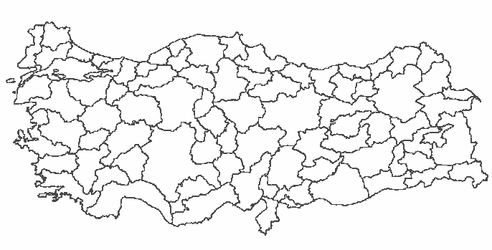
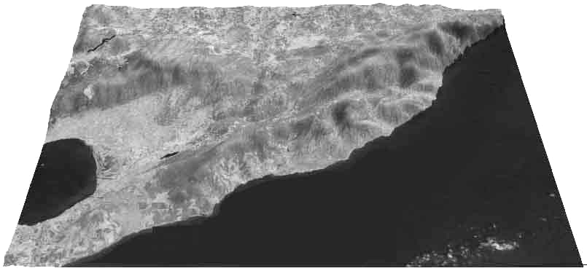
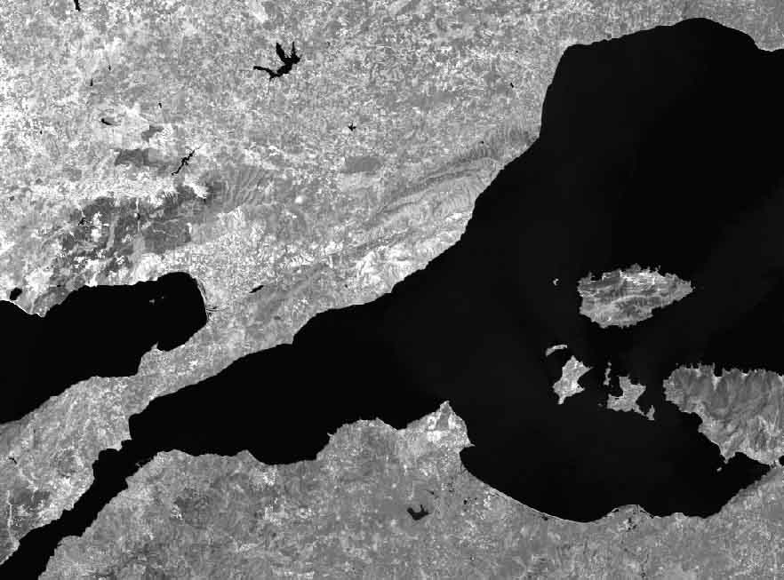
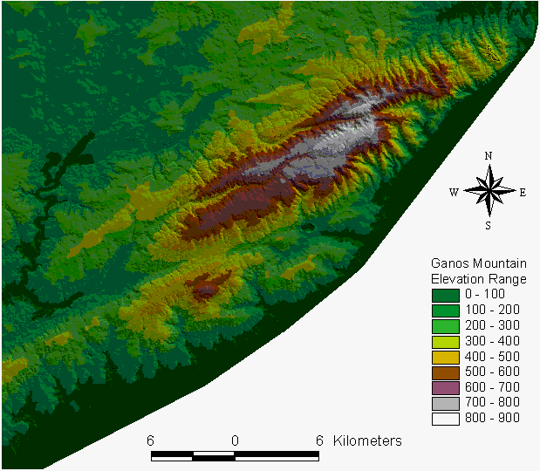
T Ü R K İ Y E
KARADENİZ
AKDENİZ
Ankara
Marmara
Denizi
Ganos
Dağı
Marmara
Denizi
Saroz
Körfezi

Şekil 1. Çalışma alanının coğrafi konumu

toprak tabakası, rüzgar erozyonunun da yardımıyla yüzeysel sellenme ve akarsularca taşınarak uzaklaştırılmaktadır. Bölgedeki yüksek kütle üzerinde üst yüzey toprak tamamen aşınmış bulunduğundan, bitki örtüsü hemen hemen hiç görülmemekte ve anakaya yüzeye çıkmış bulunmaktadır.

Çalışma alanı çevresindeki doğal bitki örtüsü, jeomorfolojik ve iklimsel faktörlerin etkisi altında bugünkü görünümünü kazanmıştır. Mevcut yağış verileri dikkate alındığında, orta yüksekliklerde yarı nemli, park görünümlü kuru orman alanları görüldüğü söylenebilir. Dağlık kesim üzerinde yağışın artarak doğal örtüdeki tür zenginliğini artıracağı ve orman karakteristiğini değiştireceği açıktır. Bundan dolayı, yüksek kesimlerde nemli orman alanları bulunmaktadır (Eldeniz 1996). Kıyı şeridinde ise, denizin ılıman etkisiyle Akdeniz tipi maki kuşağı görülmektedir.

Toprak örtüsünün yapısı, bu bölgede görülen toprak erozyonunun türünün, gerçekleşme hızının ve şiddetinin ortaya konulması için önemli ipuçları içermektedir. Bu örtünün fiziksel yapısı, bölgede eğimin dikleştiği alanlarda ortaya çıkan büyük ölçekli kütle hareketleri ve sellenmeler sebebiyle değişime uğramakta, bu esnada yoğun toprak kaybı olmaktadır (Altın 1992). Bölgeden alınan toprak profili sonuçlarına göre, çalışma alanında, kireçsiz ve kireçli kahverengi orman toprakları, kireçsiz kahverengi topraklar, vertisoller ve aluvyal topraklar olmak üzere beş farklı toprak tipi tespit edilmiştir.

5. ÇALIŞMA ALANINDA YAPILAN UYGULAMA

Çalışmanın ilk safhasında Ganos dağı çevresini içine alan standart topografik haritalar üzerindeki eşyükselti eğrileri yirmi metre sıklıkta sayısallaştırılmış ve Dxf formatında kaydedilen bu veriler AutoCAD Map aracılığıyla çalışma alanına ilişkin Sayısal Yükseklik Modeli ( SYM ) oluşturulmuştur ( Şekil 2). Daha sonra bu model ERDAS Imagine yazılımına aktarılmış ,ardından da eğim ve yükseklik farkı haritaları oluşturulmuştur. Bu işlemleri takiben yüzeysel akış haritası ve söz konusu akışa ait taşıma kapasitesini gösteren haritalar elde edilmiş ve nihai olarak toprak kaybı ve erozyon haritaları oluşturulmuştur ( Şekil 3).

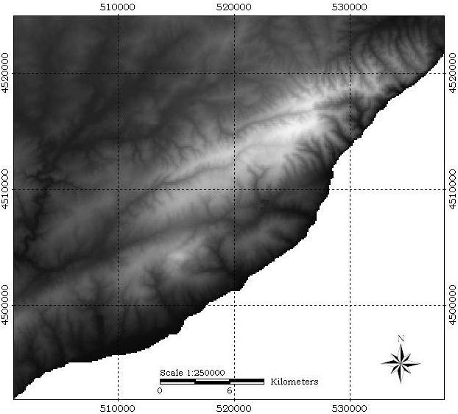

Şekil 2. Çalışma alanının Sayısal Yükseklik Modeli

Bir yıl içerisinde meydana gelen kabul edilebilir toprak kaybı miktarının,çalışma alanı için hektar başına on ton olduğu dikkate alınırsa, erozyon haritasına bakılarak hangi bölgelerde erozyonun boyutunun sınır değerlerin üzerinde olduğu kolaylıkla görülebilir. Buna bağlı olarak çalışma bölgesi incelendiğinde, toprak kaybının yer yer dik yamaçlara sahip Ganos kütlesinde, KAF’ın güneyinde kalan alanın yüksek kesimlerinde ve bölgenin batısında kalan Kavak Çayı havzasının derin vadi yamaçlarında sınır değerin üzerinde olduğu anlaşılmaktadır.

Bu yapılanlara ek olarak çalışma bölgesinin belli bir kesiminde iki standart topografik harita üzerinde arazi kullanım sınıfları ve toprak gruplarına ilişkin haritalar oluşturulmuştur (Şekil 4). Arazi kullanımı ile ilgili son verilere ulaşabilmek için, LANDSAT 5 TM uydu görüntüsü kullanılmış ve bu veriler ışığında arazi kullanım sınıfları kontrolsüz sınıflandırma yöntemi ile ana hatlarıyla güncellenmiştir.

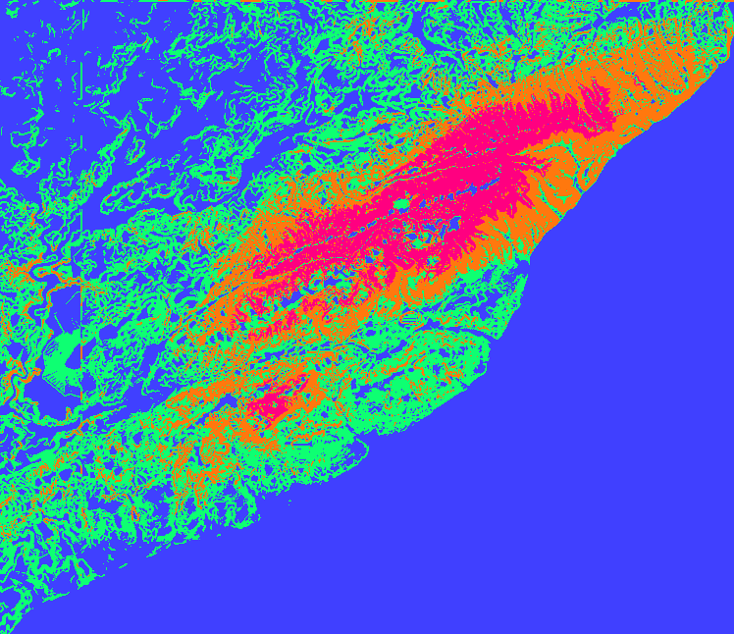
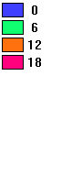

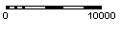
Şekil 3. Çalışma bölgesinin erozyon potansiyelini gösteren harita (ton / ha)

6. SONUÇ VE ÖNERİLER

Çalışmada varılan sonuç, Ganos Dağı çevresinde erozyonun kabul edilebilir sınırlar içerisinde (<10ton/ha) kaldığıdır, dolayısıyla bölgede hızlandırılmış erozyonun etkisi Türkiye genelindeki kadar çok hissedilmemektedir. Fakat dik eğimli ve bitki örtüsünün sık olmadığı alanlarda toprak kaybı 20 ton/ha’a ulaşmaktadır. Burada dikkat çekici bir husus, arazi kullanım sınıfı olarak orman görünen bölgelerde toprak kaybının beklenenden yüksek çıkmasıdır. Bu durum orman alanlarının daha fazla yağış alması sonucu üst toprağın yağmur damlalarının aşındırıcı etkisinden daha fazla nasibini alması ile açıklanabilir (Üstün ve diğ. 2002).

Verimli tarım alanlarının bulunduğu nispeten düz arazilerde ya çok az şiddette erozyon görülmekte ya da hiç görülmektedir. Bu gelişme, bölgedeki tarım alanlarındaki üst toprak yüzeyinin yenilenmesini sağlamakta ve mevcut verimin korunabilmesi için gerekli azot, potasyum ve fosfor gibi minerallerin tarım alanlarına taşınmasını sağlamaktadır. Çayırların ve mera alanlarının bulunduğu bölgelerde ise, erozyon değerleri orta şiddette yada şiddetli erozyon (6-15 ton/ha) görülmektedir. Bu durum meraların ve çayırların eğimin artmaya başladığı alanlarda bulunması ve bilinçsizce otlatılan hayvanların meralardaki doğal bitki örtüsüne tahmin edilenden daha fazla zarar vermesi ile açıklanabilir. Ortaya çıkan tüm bu sonuçların zaman içerisinde değişebilecek bir karakterde olduklarının bilinmesinde yarar vardır. Fakat toprak kayıplarının engellenmesi için son derece düzenli ve planlı bir arazi kullanımının şart olduğu da unutulmamalıdır.

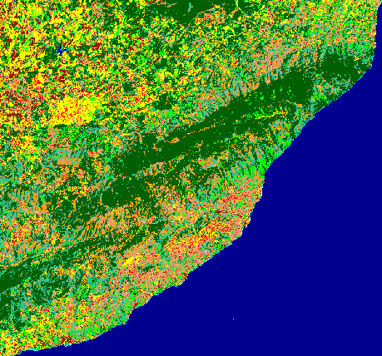

Şekil 4. Çalışma alanının arazi kullanım sınıflarını gösteren harita

Tarım alanlarında mevcut verimliliğin ve sağlıklı ürün yetiştirilebilecek minimum üst toprak derinliğinin korunabilmesi için kontrollü tarım uygulamalarına gereksinim vardır. Bu uygulamalar arasında teraslama ve ekim nöbeti önerilebilir. Aynı arazide sürekli ayçiçeği, mısır gibi sıraya ekilen bitkilerin yerine buğday arpa gibi sıraya ekilmeyen bitkiler de tercih edilmelidir. Kontrollü tarım uygulamalarına üçüncü bir örnek olarak nadasa bırakma verilebilir. Sürekli ekime yetecek kadar nem içermeyen yarı kurak bölgelerdeki tarım arazilerinde iki yılda bir ürün elde edilmesi yoluna gidilmelidir. Zira aksi taktirde tarım alanlarının geleceği düşünmeyen bir yaklaşımla kullanılması, topraklarımızı yenilenebilir bir kaynak olmaktan çıkarıp yenilenemeyen bir kaynak durumuna sokacaktır.

KAYNAKLAR:

Altın, B.N.; Işıklar (Ganos) Dağı ve Çevresinin Neotektonik Dönem jeomorfolojik-Tektonik Gelişimi, Doktora Tezi, İ.Ü.Deniz Bilimleri ve Coğrafya Enstitüsü, İstanbul, 1992.
Boardman, J., Favis-Mortlock,D.; Modelling Soil Erosion by Water, Environmental Change Unit, Oxford, 1998.
Brown,L.R., Wolf,E.C.; Soil Erosion: Quiet Crisis in the World of Economy, W.W.Norton&Co., Newyork, 1984.
Cooke, R.U., Doornkamp, J.C.; Geomorphology in Environmental Management, Second Edition, Claderon Press, Oxford, 1990.
El-Swaify, S.A., Dangler, E.W.; Soil Erosion and Conservation in the Tropics, Madison, Wisc.,Washington D.C., 1982.
Eldeniz, Ş.; Keşan-Malkara-Koru Dağı Dolayının Jeomorfolojisi, Doktora Tezi, İ.Ü. Deniz Bilimleri ve İşletmeciliği Enstitüsü, İstanbul, 1996.
Günay,T.; Orman, Ormansızlaşma, Toprak ve Erozyon, 3.Basım, Tema Vakfı Yayınları, No:1, Eskişehir, 1995.
Kaya, Ş.; Uydu Görüntüleri ve Sayısal Arazi Modeli Kullanılarak Kuzey Anadolu Fayı Gelibolu-Işıklar Dağı Kesiminin Jeomorfolojik-Jeolojik Özelliklerinin İncelenmesi, Doktora Tezi, İTÜ Fen Bilimleri Enstitüsü, İstanbul, 1999.
Morgan,R., Morgan D., Finney, H.; A Predictive Model for the Assesment of Soil Erosion Risk, J.Agricultural Engineering Res., 30, 1984.
Schmidt, J.; Soil Erosion Application of Physically Based Models, Springer Verlag, Heidelberg, 2000
Üstün, B.; Işıklar Dağı Çevresindeki toprak Erozyonunun Coğrafi Bilgi Sistemi ile Modellenmesi, Yüksek Lisans Tezi, İTÜ Fen Bilimleri Enstitüsü, İstanbul, 2001.
Üstün, B., Müftüoğlu, O., İpbüker, C.; Işıklar Dağı Örneğinde Toprak Erozyonu Modellemesi, Tabiat ve İnsan Dergisi, Yıl 36 Sayı 1,Sayfa 14 -20, Ankara, 2002.
Üstüntaş, T.; Uydu Görüntülerinin Bulanık Sistem Yöntemleri ile İşlenerek Erozyon Miktarının Belirlenmesi, İTÜ Araştırma Fonu Projesi Teknik Raporu, Proje no:1186, İstanbul, 2000.
Wishmeier, W.H., Smith, D.D.; Predicting Rainfall Erosion Losses: A Guide to Conservation Planning, Agricultural Handbook 537, U.S. Dept.of Agriculture, Washington D.C., 1978.

